华中师范大学数学与统计学学院

实验报告书

实验6 F检验

课程名称 统计模型实验
专业 统计学
年级 2020
学生姓名 陈启源
学号 2020211946
指导教师 左国新

华中师范大学数学与统计学学院

2022年10月

实验课程: 统计分析与软件
实验项目编号 |  |  | 实验6 | 实验项目名称 |  | T检验
实 验 时 间 |  |  | 10-22 | 实验计算机号
实验目的: 使用Matlab进行F检验
实  验  内  容 | 问题重述：  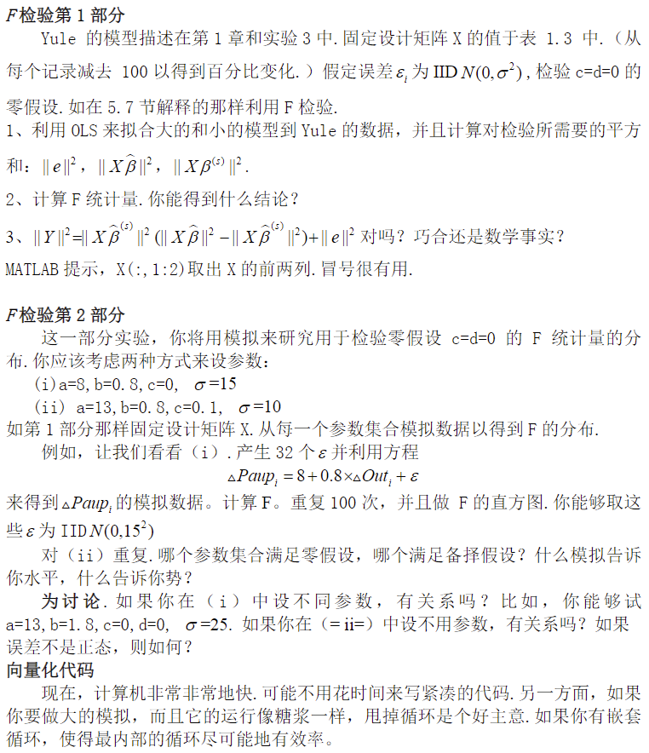  F检验第一部分：  data=load("D:\coding\matlab\data\yule.dat")  % part1  one=ones(32,1)  x=data(:,[2,3,4])  x=x-100  y_true=data(:,1)  x=[one,x]  mu=x\y_true  y_pred=x*mu %´óÄ£ÐÍÔ¤²âµÃµ½µÄy  e=y_true-y_pred  x_small=x(:,[1,2])  mu_small=x_small\y_true  y_pred_small=x_small*mu_small  其中回归的系数为 ：12.8836，0.7521，0.0556，-0.3107  F=((y_pred'*y_pred-y_pred_small'*y_pred_small)/2)...  /(e'*e/(32-4))  F =  15.9183  其中F的取值大于4，故可以拒接原假设，即认为c和d之中至少有一个不为0。  y_true'*y_true  y_pred_small'*y_pred_small+ ...  (y_pred'*y_pred-y_pred_small'*y_pred_small)+e'*e  ans =  89531  ans =  8.9531e+04  结果相同，说明结论正确。这是数学事实。  F检验的第二部分  （i）  mu1=[8;0;8;0]  sigma1=normrnd(0,15,32,100)  y_true_1=x*mu1*ones(1,100)+sigma1  mu_1=x\y_true_1  y_pred_1=x*mu_1  mu_small_1=x_small\y_true_1  y_pred_small_1=x_small*mu_small_1  e_1=y_true_1-y_pred_1  F_1=((diag(y_pred_1'*y_pred_1)-...  diag(y_pred_small_1'*y_pred_small_1))/2)./...  (diag(e_1'*e_1)/(32-4))  hist(F_1)  其中F的直方图如下：  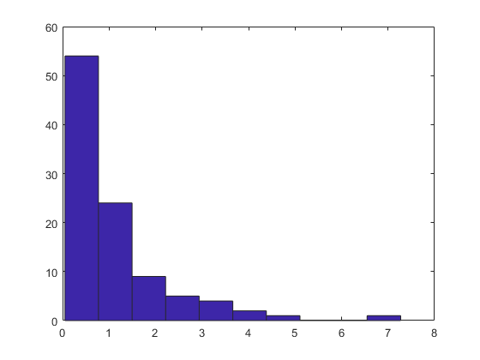  （ii）  mu2=[13;0.8;0.1;-0.3]  sigma2=normrnd(0,10,32,100)  y_true_2=x*mu2*ones(1,100)+sigma2  mu_2=x\y_true_2  y_pred_2=x*mu_2  mu_small_2=x_small\y_true_2  y_pred_small_2=x_small*mu_small_2  e_2=y_true_2-y_pred_2  F_2=((diag(y_pred_2'*y_pred_2)-...  diag(y_pred_small_2'*y_pred_small_2))/2)./...  (diag(e_2'*e_2)/(32-4))  hist(F_2)  其中F的直方图如下：  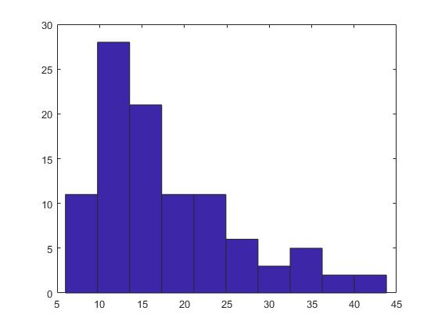  其中第一个模拟满足原假设，即c=0，d=0；第二个模拟满足备选假设，即c和d中至少有一个系数不为0。其中第一个模拟告诉水平，第二个模型告诉势。  讨论：  由上述实验可以知道，参数的设定会影响F检验的结果，由于Y的模拟值是由不同的参数所给出的，所以不同的参数会影响最终Y的取值，自然也会影响回归拟合后的系数，导致最后的F检验结果不同。若误差不是正态分布，那么得到的Y值也不符合正态分布，F检验的过程中F的观测值也不一定符合正态分布，会影响检验的结果。
小结 | - 掌握Matlab中随机数的生成方法  - 掌握回归分析当中F检验的计算方法  - 掌握不使用循环而使用向量化代码进行多次重复实验  - 掌握直方图的绘制方法
实验成绩 |  |  |  |  | 指导教师

